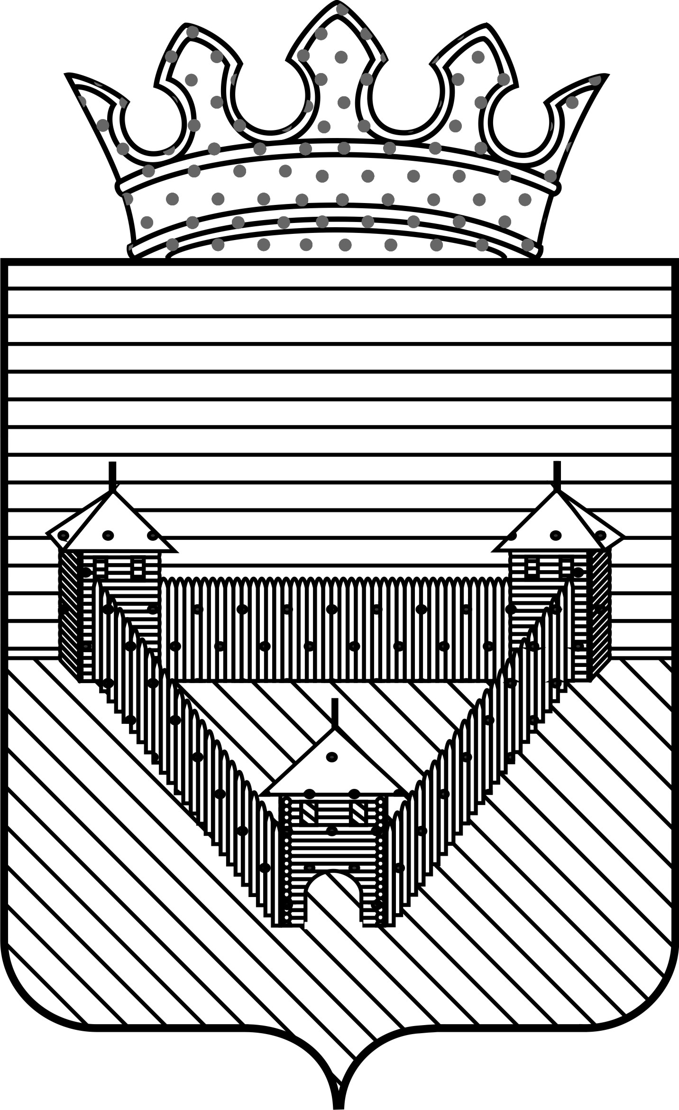
П О С Т А Н О В Л Е Н И Е

АДМИНИСТРАЦИИ ОРДИНСКОГО МУНИЦИПАЛЬНОГО ОКРУГА
ПЕРМСКОГО КРАЯ
____________ |  | № ________

О внесении изменений в постановление администрации Ординского муниципального округа от 14.02.2020 № 127 «Об утверждении Перечня муниципального имущества, свободного от третьих лиц (за исключением имущественных прав субъектов малого и среднего предпринимательства)»
В соответствии с Федеральным законом от 24.07.2007 № 209-ФЗ «О развитии малого и среднего предпринимательства в Российской Федерации», Постановлением Правительства Российской Федерации от 01.12.2016 № 1283 «О внесении изменений в постановление Правительства Российской Федерации от 21.08.2010 № 645», Постановлением администрации Ординского муниципального округа от 22.02.2017 № 74 «Об утверждении Положения о порядке формирования, ведения, обязательного опубликования перечня муниципального имущества Ординского муниципального округа, свободного от третьих лиц (за исключением имущественных прав субъектов малого и среднего предпринимательства)» с целью развития малого и среднего предпринимательства на территории Ординского муниципального округа, на основании проведенной инвентаризации объектов недвижимости, находящихся в муниципальной собственности, на предмет эффективности и целесообразности включения в Перечень, администрация Ординского муниципального округа
ПОСТАНОВЛЯЕТ:
1. Дополнить Перечень муниципального имущества Ординского муниципального округа, свободного от прав третьих лиц в разделе недвижимого имущества пунктами 8, 9, 10, изложив в новой редакции, согласно приложению к настоящему постановлению.
2. Настоящее постановление вступает в силу после официального обнародования и подлежит размещению на официальном сайте Ординского муниципального округа.
3. Контроль за исполнением постановления возложить на начальника управления имущественных и земельных отношений администрации Ординского муниципального округа Лысых Л.В.
Глава муниципального округа А.С. Мелёхин

